Viva Mexico

広島県立広島井口高等学校 3年 三田村 咲良

この度の11日間にわたるグアナファト州青少年交流派遣事業に参加させて頂いたことで，多くのことを経験することができ、異文化に触れ合い、沢山の友達を作ることが出来ました。メキシコには元々興味があり、将来訪れてみたい国の1つでしたが、まさかこのような形で夢が実現するとは思っていませんでした。広島県職員の皆様をはじめ、州政府の方々や学生ボランティアの方々に支えられて、普通の観光ではできないような素晴らしい体験をさせて頂きました。心の底から感謝しています。
私が今回の交流派遣事業で学んだ事は大きく二つあります。
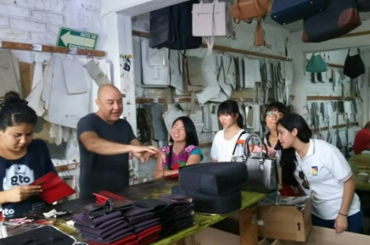
一つ目は、各企業による顧客を獲得するための動きや品質向上のために心掛けていること、職場の雰囲気や製造過程を見聞き出来たことです。海外進出をしている広島の企業やメキシコの革製品会社に訪問させて頂きました。それぞれに今後のビジョンや会社の経営をより繁栄させるために行っていることがあり、求められる人材像を教えて頂きました。実際に工場見学をさせて頂き、普段関わることのできない作業工程を見たり、社員の方々とのふれあいが出来ました。沢山の産業がある中で、一つ一つの会社が繋がり合って社会が構成されていることを改めて実感することが出来ました。
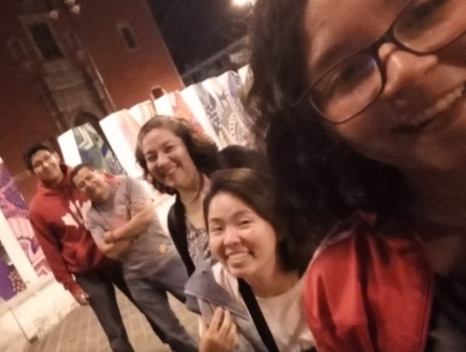
二つ目は、現地の人々と交流することで見えた国民性や文化の違いです。私の想像していたメキシコ像は人々が気さくでどこでも音楽が流れていて、スローライフを送っているイメージでした。実際に州の職員や学生ボランティアと触れ合って思ったことは、想像していたよりもずっと気さくで、人をもてなす精神が豊富だということです。訪れた高校や大学では沢山の学生さんとお話しすることができ、友達になれました。英語が喋れなくても話しかけてきてくれたり、日本が好きだと言ってくれる人達に多く出会いました。日本語を勉強してくれている学生が多かったり、お店などでも日本語で話しかけてくれる方がいて、今までの日本の人達が努力して作り上げた信頼によって得たことなのだと実感しました。挨拶は、初めて会う人にでも頬を合わせハグをするのがメキシコ流でした。そうすることで自然と距離が近づき、話しやすい関係になれるのかなと私は思いました。時間厳守である日本と違って、時間に少しルーズなメキシコスタイルは「個人的には合ってるのかも」と思いました。日本との違いを感じたのは、平均年齢が若くて子供が沢山いて活気があることです。その反面、道路で物を売ったり、芸を披露してお金を稼いでいる子供の姿も見かけて複雑な気持ちにもなりました。
この派遣事業に参加させて頂いたことで、沢山の人々や物に出会い、新しい発見を見つけることが出来ました。「メキシコを家だと思って、いつでも戻ってきて！」と言って下さる人達に会えて心の底から幸せに思います。この経験を生かして、次はこのような事業を設けて、サポートする人達の立場になり、広島県とグアナファト州や他の国々の繋がりを築けていく活動をしたいと思います。本当に有難うございました。Muchas gracias.

